安装Bison软件，熟悉其使用，对讲义中简单表达式计算的Yacc程序进行如下修改:

1.将所有的词法分析功能均放在yylex函数内实现，为+、\、(、)每个运算符及整数分别定义一个单词类别，在yylex内实现代码，能识别这些单词，并将单词类别返回给词法分析程序。
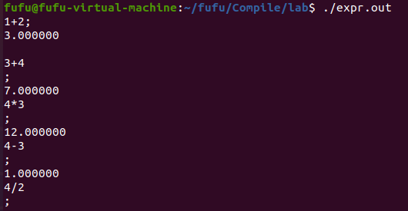
2.实现功能更强的词法分析程序，可识别并忽略空格、制表符、回车等空白符，能识别多位十进制整数。
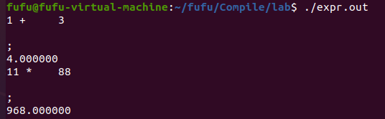
- 修改Yacc程序，不进行表达式的计算，而是实现中缀表达式到后缀表达式的转换。

在2)的基础上，实现功能更强的词法分析和语法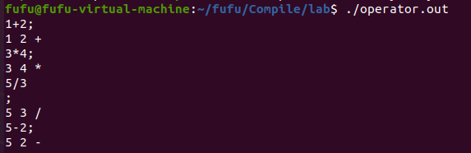
分析程序使之能支持变量，修改词法分析程序，能识别变量 (标识符)和“="符号，修改语法分析器，使之能分析、翻译“a=2形式的(或更复杂的，“a=表达式”) 赋值语句，当变量出现在表达式中时，能正确获取其值进行计算 (未赋值的变量取0)。当然，这些都需要实现符号表功能。将翻译目标改为生成汇编代码。
